UŽDUOČIŲ LAPAS

MEDVILNĖS PLUOŠTAS

**1. Peržiūrėję MO „Tekstilės medžiagos, jų savybės ir panaudojimas“ esantį mokomąjį filmą**

**„Medvilnės pluošto apdirbimas“ įrašykite medvilnės augalo dalių pavadinimus. Kuri medvilnės augalo dalis naudojama tekstilės pramonėje?**

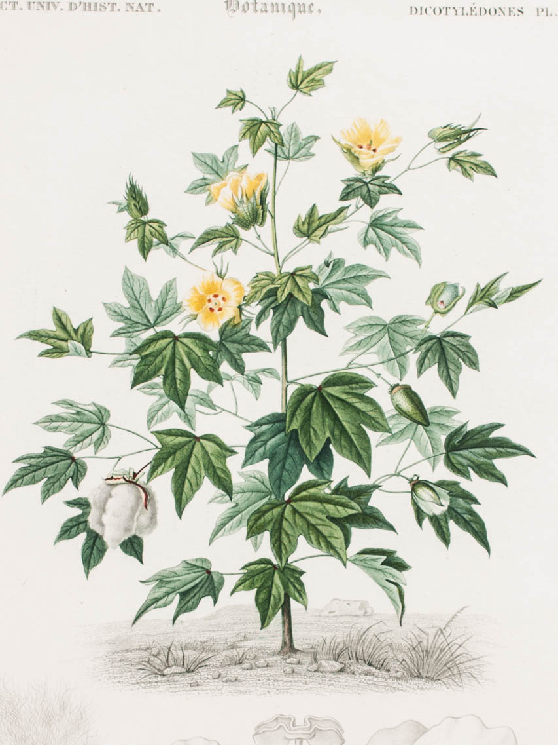

........................................................................................................................................................................................................................................................................................................................................................................................................................................................................................................................................................................................................................................................................................................

**2. Rodyklių laukeliuose aprašykite medvilnės pluošto apdirbimo procesą.**

3.

2.

5.

4.

1.

**3. Parašykite 4 šalis, kuriose auginama medvilnė.**

* \_\_\_\_\_\_\_\_\_\_\_\_\_\_\_\_\_\_\_\_\_\_\_\_\_\_\_
* \_\_\_\_\_\_\_\_\_\_\_\_\_\_\_\_\_\_\_\_\_\_\_\_\_\_\_
* \_\_\_\_\_\_\_\_\_\_\_\_\_\_\_\_\_\_\_\_\_\_\_\_\_\_\_
* \_\_\_\_\_\_\_\_\_\_\_\_\_\_\_\_\_\_\_\_\_\_\_\_\_\_\_

**4. Medvilnės savybės. Surašykite medvilninio audinio privalumus ir trūkumus.**

|  |  |
| --- | --- |
| **PRIVALUMAI** | **TRŪKUMAI** |
|  |  |
|  |  |
|  |  |
|  |  |

**5. Kur naudojama medvilnė? Sudarykite minčių žemėlapį.**

**6. Įrašykite trūkstamus žodžius.**

Vilna yra \_\_\_\_\_\_\_\_\_\_\_\_\_\_\_\_\_\_\_\_ pluoštas, gaunamas \_\_\_\_\_\_\_\_\_\_\_\_\_\_\_\_\_\_\_ gyvūnų plaukus arba kailį. Tekstilės pramonėje yra plačiausiai naudojama \_\_\_\_\_\_\_\_\_\_\_\_\_\_\_\_\_\_\_\_ vilna. Avys kerpamos pavasarį \_\_\_\_\_\_\_\_\_\_\_\_\_\_ arba specialiomis mašinomis. Nukirpta vilna yra \_\_\_\_\_\_\_\_\_\_\_\_\_\_\_\_\_\_\_.

Vertingiausios vilnos savybės yra\_\_\_\_\_\_\_\_\_\_\_\_\_\_\_\_\_\_\_\_, \_\_\_\_\_\_\_\_\_\_\_\_\_\_\_\_\_\_\_\_ , \_\_\_\_\_\_\_\_\_\_\_\_\_\_\_.

**7. Pagal kokius kriterijus rūšiuojama vilna? Įrašykite.**

* \_\_\_\_\_\_\_\_\_\_\_\_\_\_\_\_\_\_\_\_\_\_\_\_
* \_\_\_\_\_\_\_\_\_\_\_\_\_\_\_\_\_\_\_\_\_\_\_\_
* \_\_\_\_\_\_\_\_\_\_\_\_\_\_\_\_\_\_\_\_\_\_\_\_

**8. Avių vilnoje gali būti keturių rūšių plaukai :**

1. Pūkai – ploniausi, smulkiai rangyti, beveik apvalaus skerspjūvio. Paviršių dengia suragėję žvyneliai, o vidų sudaro kamštinis audinys. Nuo kamštinio audinio priklauso audinio tąsumas, stiprumas ir t. t. Nuo šiame audinyje esančio pigmento priklauso jo spalva.
2. Akuotai – stori, šiurkštūs, tiesūs plaukai. Juose be kamštinio audinio ir suragėjusių žvynelių dar yra ir šerdis.
3. Pereinamieji – pusiau šiurkštūs, pusiau švelnūs plaukai, kurių šerdis su nutrūkimais.
4. Negyvieji – patys storiausi, padengti storais suragėjusiais žvyneliais plaukai. Jų plonas kamštinis audinys, bet stora šerdis. Šie plaukai standūs ir nestiprūs, sunkiai dažomi.

**Kurios iliustracijos atitinka šiuos apibūdinimus? Šalia iliustracijų užrašykite atitinkamas raides. Pateikite pavyzdžių, kokiems gaminiams gali būti naudojama skirtinga vilna? Kuri vilna, jūsų nuomone, yra vertingiausia? Savo nuomonę pagrįskite.**

A \_\_\_\_\_\_\_\_\_\_\_\_\_\_\_\_\_\_\_\_\_\_\_\_\_\_\_[[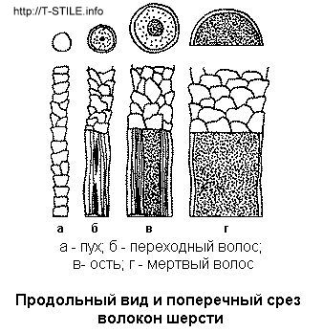](http://t-stile.info/wp-content/uploads/Prodolnyi_i_poperechnyi_razrez_volokna_shersti.jpg)](http://t-stile.info/wp-content/uploads/Prodolnyi_i_poperechnyi_razrez_volokna_shersti.jpg)

[B \_\_\_\_\_\_\_\_\_\_\_\_\_\_\_\_\_\_\_\_\_\_\_\_\_\_\_](http://t-stile.info/wp-content/uploads/Prodolnyi_i_poperechnyi_razrez_volokna_shersti.jpg)

[C \_\_\_\_\_\_\_\_\_\_\_\_\_\_\_\_\_\_\_\_\_\_\_\_\_\_\_](http://t-stile.info/wp-content/uploads/Prodolnyi_i_poperechnyi_razrez_volokna_shersti.jpg)

[D \_\_\_\_\_\_\_\_\_\_\_\_\_\_\_\_\_\_\_\_\_\_\_\_\_\_\_](http://t-stile.info/wp-content/uploads/Prodolnyi_i_poperechnyi_razrez_volokna_shersti.jpg)

........................................................................................................................................................................................................................................................................................................................................................................................................................................................................................................................................................................................................................................................................................................

....................................................................................................................................................................................................................................................................................................................................................

**9.** **Užbaikite sakinius.**

Vilna perdirbama gryna, maišoma su lavsanu, medvilne, viskoze. Tokie audiniai vadinami \_\_\_\_\_\_\_\_\_\_\_\_\_\_\_\_\_\_\_\_\_\_\_\_\_\_ . Kitaip negu medvilnė, linas, šilkas ar poliesteris, vilnos pluoštas sudarytas iš centre esančio baltyminio branduolio, padengto mažyčiais \_\_\_\_\_\_\_\_\_\_\_\_\_\_\_\_\_\_\_\_. Dėl šios savybės vilna gerai \_\_\_\_\_\_\_\_\_\_\_\_\_\_\_\_\_\_\_\_\_\_\_\_\_.

**10. Vilnos savybės. Užpildykite lentelę.**

|  |  |
| --- | --- |
| **PRIVALUMAI** | **TRŪKUMAI** |
|  |  |
|  |  |
|  |  |

**11. Peržiūrėję MO „Tekstilės medžiagos, jų savybės ir panaudojimas“ esantį mokomąjį filmą**

**„Vilnos pluoštas“, eilės tvarka surašykite vilnos pluošto apdirbimo etapus.**

**12. Po paveikslėliais parašykite gyvūnų, kurių vilna kerpama, pavadinimus.**

**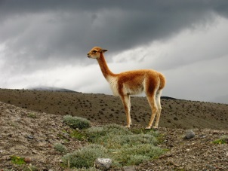** 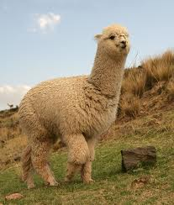 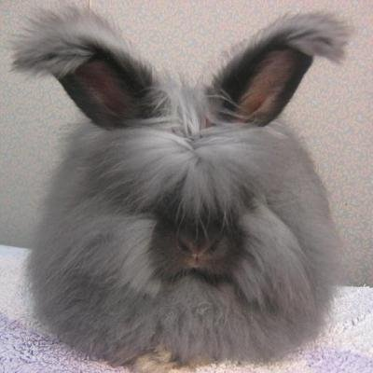

1.\_\_\_\_\_\_\_\_\_\_\_\_\_\_\_\_\_\_ 2. \_\_\_\_\_\_\_\_\_\_\_\_\_\_\_ 3. \_\_\_\_\_\_\_\_\_\_\_\_\_\_\_\_

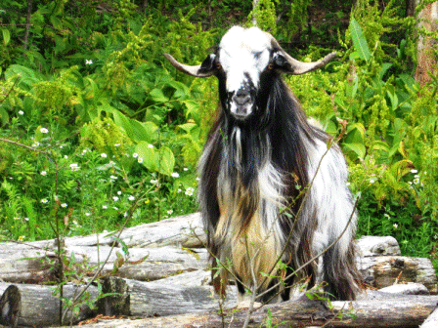 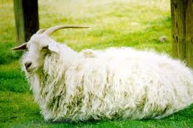 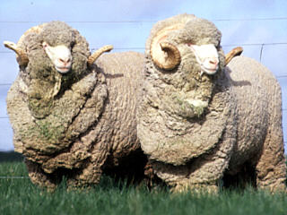

4.\_\_\_\_\_\_\_\_\_\_\_\_\_\_\_\_ 5.\_\_\_\_\_\_\_\_\_\_\_\_\_\_\_ 6.\_\_\_\_\_\_\_\_\_\_\_\_\_\_\_\_

**13. Dėl kokių savybių vilna yra puiki izoliacinė medžiaga? Teisingus atsakymus pabraukite.**

1. Dėl lygių pluošto plaukelių.
2. Dėl pluošto ilgio.
3. Dėl banguotų pluošto plaukelių.
4. Dėl pluošte esančių riebalinių medžiagų.

**14. Vilnos panaudojimas. Užbaikite braižyti ir pildyti minčių žemėlapį.**

**15.** **Peržiūrėję MO „Tekstilės medžiagos, jų savybės ir panaudojimas“ esantį mokomąjį filmą**

**„Lino pluošto apdirbimas“, eilės tvarka surašykite linų apdirbimo procesų pavadinimus ir juos apibūdinkite.**

1. ...................................................................................................................................................................... .........................................................................................................................................................................2. ...................................................................................................................................................................... .........................................................................................................................................................................3. ...................................................................................................................................................................... .........................................................................................................................................................................4. ...................................................................................................................................................................... .........................................................................................................................................................................5. ...................................................................................................................................................................... .........................................................................................................................................................................6. ...................................................................................................................................................................... .........................................................................................................................................................................7. ...................................................................................................................................................................... .........................................................................................................................................................................8. ...................................................................................................................................................................... .........................................................................................................................................................................9. ......................................................................................................................................................................

..........................................................................................................................................................................10. ....................................................................................................................................................................

**16. Lino savybės. Užpildykite lentelę.**

|  |  |
| --- | --- |
| **PRIVALUMAI** | **TRŪKUMAI** |
|  |  |
|  |  |
|  |  |
|  |  |
|  |  |

**17. Naudodamiesi įvairiais informacijos šaltiniais, parašykite, kur panaudojamos atskiros lino dalys?**

|  |  |  |  |
| --- | --- | --- | --- |
| linen-yarn-textile-from-fibre-flax  Verpalai | Flax-Capsules  Sėklos | lin  Spaliai | pakulos_p1  Pakulos |
|  |  |  |  |
|  |  |  |  |
|  |  |  |  |
|  |  |  |  |
|  |  |  |  |
|  |  |  |  |
|  |  |  |  |

**18. Naudodamiesi laboratoriniu „Tekstilinių medžiagų atsparumas“, atlikite bandymus, o pastebėjimus užrašykite lentelėje. Ar, remiantis šiais bandymais, galima atskirti iš kokio pluošto pagamintas audinys? Kokiomis skalbimo priemonėmis (pagal sudėtį) patartumėte skalbti kiekvieno pluošto audinius? Užrašykite ir pagrįskite išvadas.**

|  |  |  |  |  |
| --- | --- | --- | --- | --- |
| **PLUOŠTAS**  **RODIKLIAI** | **LINAS** | **MEDVILNĖ** | **ŠILKAS** | **VILNA** |
| **DEGINIMO BANDYMAS** |  |  |  |  |
| **ATSPARUMAS RŪGŠTIMS** |  |  |  |  |
| **ATSPARUMAS ŠARMAMS** |  |  |  |  |
| **ATSPARUMAS TEMPERATŪRAI** |  |  |  |  |

................................................................................................................................................................................................................................................................................................................................................................................................................................................................................................................................................................................................................................................................................................................................................................................................................................................................................................................................................................................................................................................

........................................................................................................................................................................................................................................................................................................................................................................................................................................................................................................................

........................................................................................................................................................................................................................................................................................................................................................................................................................................................................................................................

........................................................................................................................................................................................................................................................................................................................................................................................................................................................................................................................